Legal English 5 — Guía del Owner
Importador MCD · Acceso a GitHub · Estructura del código
Preparada por Carlos para MPC LAW STUDIO / María del Pilar Cruz · 18 de septiembre de 2026
Versión desplegada en producción al emitir esta guía: commit 43637c7 (https://www.legalenglish5.com/api/version muestra el commit vigente en cualquier momento).
Esta guía forma parte de la documentación operativa del cierre (Propuesta, numeral 5 «Documentación operativa y capacitación»). Se complementa con la sesión de capacitación grabada de 90 minutos, en la que usted realizará estos pasos por sí misma.

Contenido
- 1. Cómo funciona el importador (Excel import) — qué lee, qué valida, qué hace y qué no hace.
- 2. Publicar, editar, archivar y deshacer — el ciclo de vida de un Term después de importar.
- 3. Acceso a GitHub — dónde está el código, cómo obtener acceso hoy y cómo se transfiere al cierre.
- 4. El código — estructura, cómo ejecutarlo, cómo se despliega y qué necesita otro desarrollador.
- 5. Cuentas y accesos que quedan a su nombre — lista de verificación para el cierre.

1. Cómo funciona el importador
El importador está en la consola del Owner: iniciar sesión con la cuenta Owner → menú lateral «Admin panel» → pestaña «Excel import». Lee el libro Excel de la Master Content Database (MCD), lo valida fila por fila, muestra una vista previa y solo escribe en la base de datos cuando usted pulsa «Confirmar importación». Nunca publica ni borra nada por sí mismo.
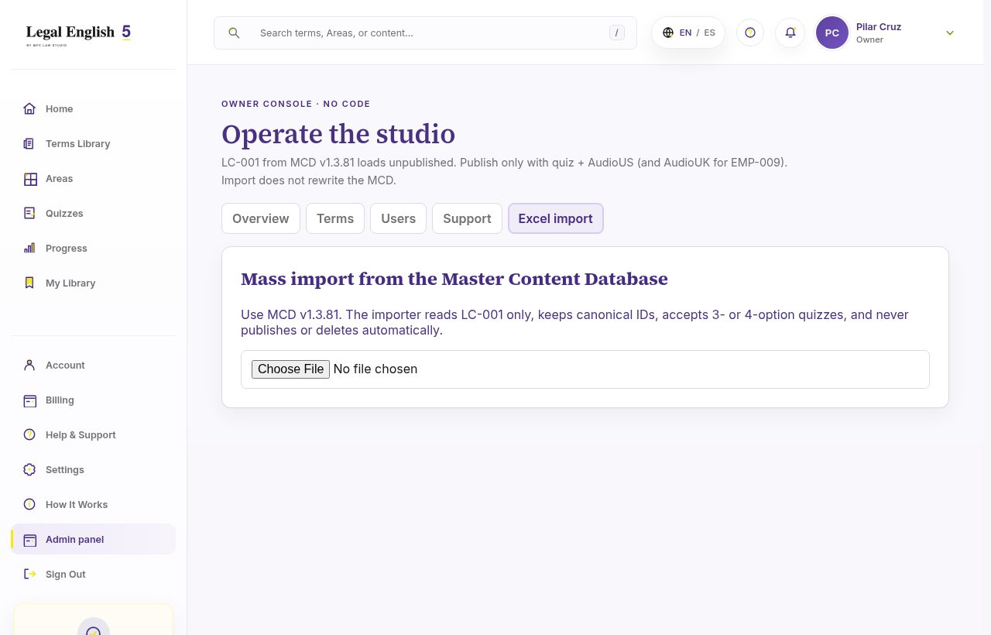
Figura 1. Consola del Owner → Excel import, antes de elegir el archivo.

1.1 Qué archivo acepta
- Formato: .xlsx (también .xls). Referencia vigente: Master_Content_Database_v1.3.81_Reconciled_2026-09-01.xlsx.
- Debe tener la hoja «Document Control» con la fila «Version». Si la versión no es 1.3.81 el importador lo advierte (aviso, no bloqueo), para que usted confirme conscientemente que carga otra versión.
- Hojas obligatorias y sus columnas mínimas (los nombres deben coincidir exactamente, sin columnas duplicadas):
Hoja | Columnas obligatorias
Terms | TermID, Term, Definition, SpanishEquivalent, CivilLawEquivalent, SpanishSpeakerAlert, Topic, Status, EditorialVersion, LastReviewedAt, JurisdictionUS, JurisdictionUK, AudioUS, AudioUK
Categories | CategoryID, CategoryName
Topics | TopicID, CategoryID, TopicName
LearningCollections | LearningCollectionID, CollectionName
CollectionItems | CollectionItemID, LearningCollectionID, TermID, Position, Status
UseItWithItems | UseItWithItemID, TermID, Expression, DisplayOrder, Status
InContextItems | InContextItemID, TermID, ExampleText, Jurisdiction, DisplayOrder, Status
QuizItems | QuizItemID, TermID, Prompt, OptionA, OptionB, OptionC, OptionD, CorrectOption, Explanation, DisplayOrder, Status
TermJurisdictionVariants | VariantID, TermID, Jurisdiction, VariantTerm, Definition, DisplayOrder, Status
Sources / TermSources | SourceID · TermSourceID, TermID, SourceID, SourceRole

1.2 Qué lee exactamente
- Solo la colección LC-001 (la «Learning Collection» de lanzamiento). Los Terms que no estén en LC-001 se ignoran aunque existan en la hoja Terms.
- Solo filas con Status = Approved en LC-001, UseItWith, InContext, Quiz y variantes.
- Conserva los identificadores canónicos (CON-001, CORP-002, EMP-009…). El TermID del Excel es el mismo que verá en la URL /terms/CORP-002 y en el panel.
- Las tres Areas canónicas: Contracts, Corporate Law y Employment Law. Cualquier otro valor de categoría se rechaza.

1.3 Qué valida (reglas de bloqueo)
Si alguna de estas reglas falla, la vista previa muestra el error con hoja, fila, TermID y campo, y el botón «Confirmar importación» no aparece. Se corrige en el Excel y se vuelve a elegir el archivo.
- LC-001 existe y contiene exactamente 30 TermID únicos y aprobados, con Position 1–30 sin huecos ni repeticiones.
- Los 30 se reparten en 10 Contracts, 10 Corporate Law y 10 Employment Law.
- Cada TermID seleccionado existe en la hoja Terms; los campos obligatorios del Term no están vacíos; su Topic resuelve a una de las tres Areas.
- Cada Term tiene al menos un «Use It With» aprobado, al menos un «In Context» aprobado y exactamente un quiz.
- El quiz tiene al menos tres opciones con texto (OptionD puede quedar vacía), CorrectOption apunta a una opción con texto (A–D) y Explanation no está vacía.
- No hay más de un quiz por Term, ni variantes duplicadas para el mismo Term + jurisdicción, ni «Use It With» huérfanos (TermID inexistente).
- Cada Term tiene al menos una fuente en TermSources con SourceID conocido; si CivilLawEquivalent tiene texto, debe existir una fuente con SourceRole = CivilLawEquivalent.
Avisos (no bloquean): versión del libro distinta de 1.3.81; TermIDs que ya existen en la base de datos y no vienen en el archivo (se conservan, no se borran).

1.4 La vista previa
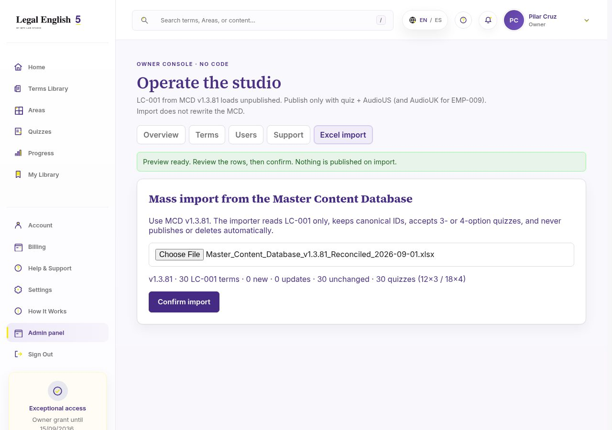
Figura 2. Vista previa: versión, 30 Terms de LC-001, cuántos son nuevos, cuántos cambian, cuántos quedan igual y el desglose de quizzes (3 o 4 opciones). Nada se ha escrito todavía.
- «N new»: TermIDs que no existen aún en la base de datos y se crearán.
- «N updates»: TermIDs existentes cuyo contenido editorial cambió respecto al que está cargado (se compara una huella del contenido, no la fecha).
- «N unchanged»: idénticos; no se tocan.
- «N kept, not touched»: existen en la base de datos pero no vienen en el archivo; el importador nunca los borra.

1.5 Qué ocurre al confirmar
- Se crea un registro de importación (import run) con fecha, versión del libro y usuario que confirma.
- Se guardan los Terms nuevos y se actualizan los que cambiaron, en una sola operación (o se aplica todo o no se aplica nada).
- Todos los Terms importados quedan en estado Borrador (sin publicar). Los estudiantes no ven nada nuevo hasta que usted publique.
- Los Terms ya publicados que reciben una actualización conservan su estado de publicación; solo cambia su contenido.
- El progreso de los estudiantes (New / Learning / Mastered, intentos) no se altera: está ligado al TermID, que no cambia.
- Aparece el botón «Deshacer esta importación», que devuelve los Terms afectados al estado exacto anterior a la confirmación.
Nota. El importador no modifica el archivo Excel ni «reescribe el MCD». La MCD sigue siendo la fuente editorial; la aplicación es una copia publicada de LC-001.

1.6 Recomendación de uso
- Editar el contenido en la MCD (Excel), subir la versión en Document Control y guardar.
- Consola → Excel import → elegir el archivo → leer la vista previa. Si hay errores, corregir el Excel y repetir.
- Confirmar importación. Ir a la pestaña Terms y revisar los Terms marcados como actualizados.
- Publicar solo los Terms que tengan quiz y AudioUS (y AudioUK cuando aplique, p. ej. EMP-009).
- Si algo salió mal, «Deshacer esta importación» en la misma sesión, antes de otra importación.

2. Publicar, editar, archivar y deshacer
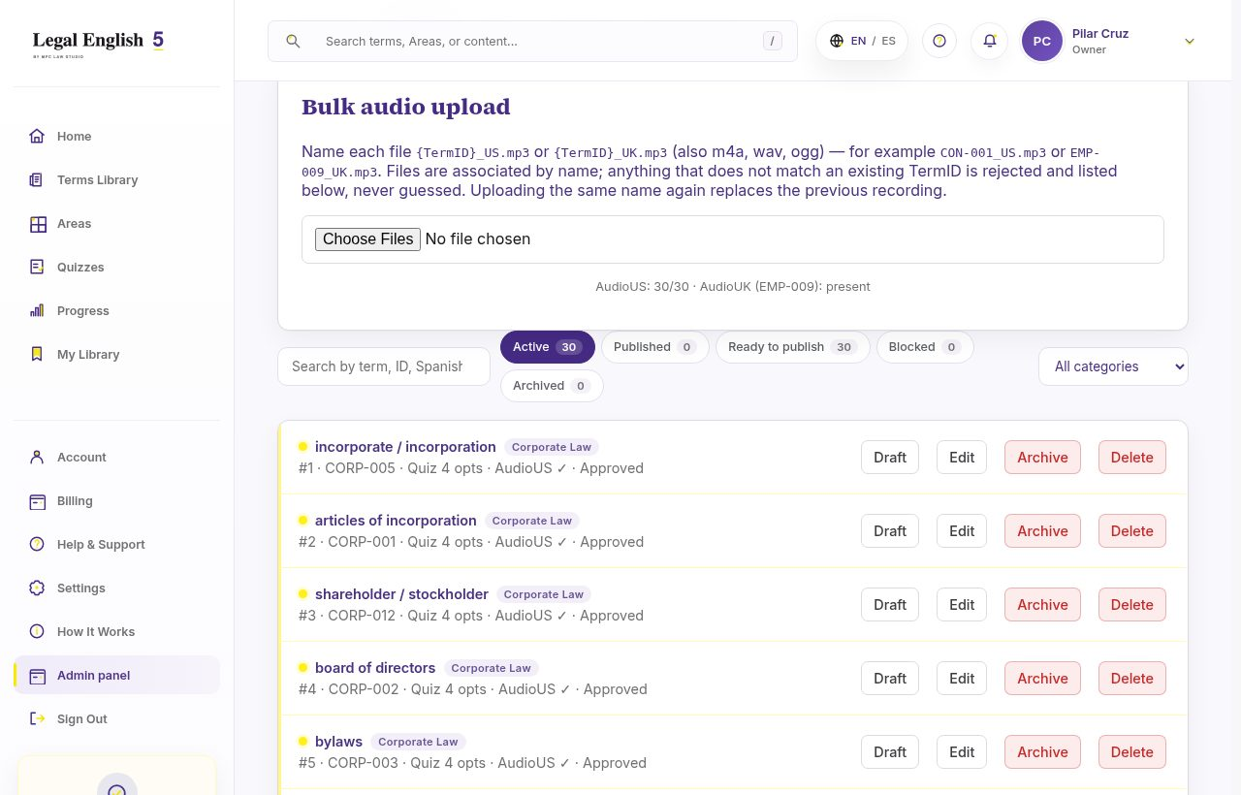
Figura 3. Pestaña Terms: filtros Active / Published / Ready to publish / Blocked / Archived, carga masiva de audio y, por Term, los botones Borrador↔Publicado, Editar, Archivar y Eliminar.
- Borrador ↔ Publicado: un clic en el botón de estado publica o retira el Term. El punto de color indica: verde = publicado, amarillo = listo para publicar, rojo = bloqueado (falta quiz o audio). Un Term bloqueado no se puede publicar y el panel dice qué falta.
- Editar: abre el formulario del Term (definición, equivalentes, alerta, Use It With, In Context, quiz). Guardar no publica ni despublica.
- Archivar: retira el Term de los estudiantes y lo saca de las listas activas sin borrarlo; se puede desarchivar.
- Eliminar: borra el Term. Pide confirmación. No es reversible desde el panel (el respaldo diario de Supabase sí lo permite).
- Audio: «Bulk audio upload» acepta archivos nombrados {TermID}_US.mp3 / {TermID}_UK.mp3 (también m4a, wav, ogg). Se asocian por nombre; los que no coinciden con un TermID se listan y se rechazan. Subir el mismo nombre reemplaza la grabación.
- Exportar datos (JSON): en Overview, descarga Terms, quizzes, usuarios, progreso, estados de suscripción y metadatos de audio para respaldo propio.

3. Acceso a GitHub

3.1 Dónde está el código y quién es titular de cada cosa
Repositorio: https://github.com/poseidon5947/Legal-English (cuenta de GitHub de Carlos)
Rama de producción: main
Carpeta de la aplicación: legal-english-5-mvp-app/
Situación actual de titularidad: el dominio legalenglish5.com, el proyecto de Vercel y el proyecto de Supabase ya están a su nombre (Carlos trabaja en ellos con acceso delegado, revocable). El repositorio de GitHub es, por ahora, el único componente a nombre de Carlos: contiene el código fuente y es desde donde Vercel (su cuenta) toma cada versión para desplegarla.
Cada push a main despliega automáticamente en su proyecto de Vercel (producción). El commit desplegado se puede comprobar en https://www.legalenglish5.com/api/version.

3.2 Cómo obtener acceso hoy (lectura)
- Su usuario de GitHub es pilarc170 (https://github.com/pilarc170). Recomendado: activar la verificación en dos pasos (Settings → Password and authentication).
- Carlos la agregó el 19 de septiembre de 2026 como colaboradora de solo lectura de este repositorio (no de su cuenta). Recibirá una invitación por correo de GitHub; debe aceptarla.
- Con ese acceso puede ver todo el código y el historial y descargar el repositorio completo (Code → Download ZIP) en cualquier momento.

3.3 Entrega del código a su nombre en el cierre
La propuesta establece que el código, la configuración y la documentación se ceden al pago del cierre y que el repositorio queda a su nombre. La cuenta de GitHub de Carlos aloja también proyectos de otros clientes, por lo que no se transfiere ni se comparte esa cuenta: el código se entrega creando un repositorio nuevo bajo su propia cuenta de GitHub y copiando en él el código completo con todo su historial. Pasos, en la sesión de cierre:
- Usted crea un repositorio vacío y privado en su cuenta de GitHub: https://github.com/new → nombre sugerido «legal-english-5» → Private → Create repository (sin README ni .gitignore, para que quede vacío).
- Usted me agrega como colaborador temporal de ese repositorio (Settings → Collaborators) o, si prefiere no darme acceso, ejecuta usted misma en su computador los dos comandos de la sección 4.3 «Copia completa».
- Yo copio el repositorio completo (todas las versiones desde el 3 de septiembre de 2026, ramas y etiquetas) en su repositorio con un «mirror push». Es una copia idéntica: cada commit conserva fecha, autor y mensaje.
- En su cuenta de Vercel → Project → Settings → Git → Disconnect, y conectar el nuevo repositorio pilarc170/legal-english-5 (Vercel le pedirá autorizar su aplicación de GitHub en su cuenta). Root Directory debe seguir siendo legal-english-5-mvp-app.
- Hacer un despliegue de comprobación («Redeploy» en Vercel o cualquier push al nuevo repositorio) y verificar https://www.legalenglish5.com/api/version.
- Usted retira mi acceso de colaborador de su repositorio. Yo archivo mi copia (GitHub → Settings → Archive): queda de solo lectura como respaldo del trabajo entregado y deja de recibir cambios.
Nota. A partir de ese momento su repositorio es el único origen de producción. Cualquier desarrollador que contrate trabaja sobre él; mi copia archivada no interviene. Si prefiere que el repositorio quede bajo una organización de GitHub (por ejemplo «MPC-LAW-STUDIO») en lugar de su usuario personal, se crea primero la organización (gratuita) y el repositorio nuevo se crea dentro de ella.

4. El código

4.1 Tecnología
Componente | Qué es | Dónde vive / a nombre de
Next.js 16 + React + TypeScript | La aplicación web (páginas públicas, área del estudiante, consola del Owner y API). | GitHub → Vercel
Supabase (PostgreSQL + Auth + Storage) | Base de datos con RLS, autenticación por correo/contraseña, almacenamiento privado de audio y fotos de perfil. | Su proyecto Supabase
Vercel | Alojamiento y despliegue automático desde GitHub; DNS del dominio. | Su cuenta Vercel
Mercado Pago Suscripciones | Planes mensual y anual, webhooks (Hito C). | Su cuenta de vendedor
Resend / SMTP de Supabase | Correos transaccionales: verificación y recuperación de contraseña. | Su cuenta Resend

4.2 Estructura de carpetas (legal-english-5-mvp-app/)
Carpeta | Contenido
app/ | Rutas y páginas: públicas (/, /about, /pricing, /help, /privacy, /cookies, /terms-of-service), estudiante (/dashboard, /terms, /areas, /quizzes, /progress, /account, /billing), Owner (/admin) y la API (app/api/*).
components/ | Componentes React: cabeceras, shell del estudiante, formularios de cuenta, quiz, consola del Owner, documentos legales…
lib/ | Lógica de negocio: store.supabase.ts (acceso a datos en producción), store.ts (modo local de pruebas), import-mcd.ts (el importador), quiz-grading.ts, learner-stats.ts, i18n.ts y *-copy.ts (todos los textos EN/ES), legal-content.ts (textos legales aprobados), commercial.ts (precios, correo de soporte).
supabase/migrations/ | 001…012: el esquema completo de la base de datos en orden. Cada cambio de esquema es un archivo nuevo; se ejecutan en Supabase → SQL Editor.
public/ | Imágenes, iconografía SVG aprobada, fuentes, manifest.
data/ | mcd-seed.json (copia de LC-001 v1.3.81 para el modo local) y audio de AUDIO-PROD-01.
tests/ | Pruebas automatizadas (node --test): estados de pago, firma de webhooks, reglas de acceso, progreso, sesiones de quiz, textos aprobados. 125 pruebas al emitir esta guía.
scripts/ | Utilidades de desarrollo.
README.md | Manual técnico: cómo ejecutar, desplegar, pasar a producción, variables de entorno, Mercado Pago, cola de soporte, pruebas.

4.3 Copia completa del repositorio (mirror) y ejecución local
Copia completa con historial hacia su repositorio (lo ejecuta quien tenga acceso a ambos repositorios; requiere Git instalado):
git clone --mirror https://github.com/poseidon5947/Legal-English.git le5-mirror.git
cd le5-mirror.git
git push --mirror https://github.com/pilarc170/legal-english-5.git
Cómo lo ejecuta otro desarrollador a partir de su repositorio:
git clone https://github.com/pilarc170/legal-english-5.git
cd legal-english-5/legal-english-5-mvp-app
npm install
cp .env.example .env.local # rellenar con las claves de su Supabase (ver 4.4)
npm run dev # http://localhost:3000
npm test # pruebas automatizadas
npm run typecheck # verificación de tipos
npm run build && npm start # compilación de producción
Sin variables de Supabase, la aplicación arranca en modo local (NEXT_PUBLIC_DATA_MODE=alpha) con datos de prueba en un archivo JSON; sirve para revisar la interfaz sin tocar producción.

4.4 Variables de entorno (se configuran en Vercel, nunca en el código)
Variable | Para qué sirve
NEXT_PUBLIC_DATA_MODE | production (usa Supabase) o alpha (modo local de pruebas).
NEXT_PUBLIC_SITE_URL | https://www.legalenglish5.com — URLs canónicas y enlaces de correo.
NEXT_PUBLIC_SUPABASE_URL / NEXT_PUBLIC_SUPABASE_ANON_KEY | Conexión pública a su proyecto Supabase (Project Settings → API).
SUPABASE_SERVICE_ROLE_KEY | Clave de servidor; solo en Vercel, nunca en el navegador ni en el repositorio.
LE5_SESSION_SECRET | Firma de la sesión en modo local.
PAYMENT_PROVIDER, MERCADOPAGO_* | Mercado Pago (Hito C): token de acceso, secreto de webhook, IDs de plan mensual y anual.
RESEND_API_KEY | Correo transaccional, si se envía desde la aplicación además del SMTP de Supabase.

Dónde verlas y cambiarlas: Vercel → Project → Settings → Environment Variables. Un cambio requiere «Redeploy».

4.5 Cómo se despliega
- Un push a la rama main en GitHub inicia automáticamente una compilación en Vercel (2–3 minutos).
- Vercel publica la nueva versión en https://www.legalenglish5.com sin interrupción del servicio.
- Comprobación: https://www.legalenglish5.com/api/version devuelve commit, fecha de compilación y entorno.
- Si una versión falla, Vercel → Deployments → versión anterior → «Promote to Production» la restaura al instante.
- Los cambios de base de datos no se despliegan solos: cada archivo nuevo en supabase/migrations se ejecuta a mano en Supabase → SQL Editor (como hizo usted con 010, 011 y 012).

4.6 Cómo cambiar un texto sin programar
Todos los textos visibles están en archivos de la carpeta lib/ con una entrada en inglés y otra en español: i18n.ts (páginas públicas y cuenta), learner-copy.ts (área del estudiante), admin-copy.ts (consola del Owner), landing-copy.ts (portada), legal-content.ts (documentos legales), commercial.ts (precios y correo de soporte). Se edita el texto entre comillas directamente en GitHub (icono del lápiz → Commit changes) y Vercel despliega. Las pruebas automatizadas comprueban que los textos aprobados no se rompan.

5. Cuentas y accesos a su nombre — lista de verificación para el cierre
Servicio | Titular hoy | Acción al cierre
Dominio legalenglish5.com (DNS en Vercel) | Usted | Añadir registros MX/SPF del proveedor de correo para que exista el buzón support@ (pendiente; ver nota).
Vercel (alojamiento y despliegue) | Usted (Carlos con acceso delegado) | Reconectar Git tras transferir el repositorio; retirar el acceso delegado de Carlos.
Supabase (base de datos, Auth, Storage) | Usted (Carlos con acceso delegado) | Retirar el acceso delegado de Carlos; rotar SUPABASE_SERVICE_ROLE_KEY y actualizarla en Vercel.
GitHub (código fuente) | Carlos (poseidon5947) | Usuario de la Owner: pilarc170. Invitación de lectura enviada. Al pago del cierre, copia completa (mirror) a un repositorio nuevo en su cuenta y reconexión de Vercel (sección 3.3). Es el único componente pendiente de pasar a su nombre.
Mercado Pago | Usted | Verificar que el token y el secreto de webhook en Vercel son los de su cuenta.
Resend / SMTP | Usted | Confirmar SMTP personalizado en Supabase → Authentication → Emails → SMTP Settings.

Nota. El buzón support@legalenglish5.com no depende de la aplicación: el dominio aún no tiene registros MX, por lo que ningún correo enviado a esa dirección puede entregarse hasta configurar un proveedor de correo (Google Workspace, Zoho, Titan…). Mientras tanto, el canal que sí funciona y aparece en Admin → Support es el formulario de Help & Support dentro de la aplicación.

Pendientes para el cierre del proyecto
- Acta del Hito B firmada por usted (correcciones entregadas el 16, 17 y 18 de septiembre).
- Hito C — Mercado Pago: demostración de trial, pago, reintento, pendiente, fallo, cancelación y vencimiento; acta.
- Sesión de capacitación de 90 minutos, grabada: importar, revisar, publicar, editar, archivar, subir audio, atender la cola de soporte, exportar, restaurar.
- Entrega de documentos: esta guía, el manual técnico (README) actualizado y la memoria de migraciones.
- Copia completa del código a un repositorio en su cuenta de GitHub, reconexión de Vercel y revocación de mis accesos (secciones 3.3 y 5).
- Acta de aceptación final; inicio de la garantía de 45 días.
Carlos · 18 de septiembre de 2026

